QueryPilot数据库设计说明书

团队名称：组长说的都队 编写人：林烨
文档版本：V1.0 编写日期：2026年11月7日

1引言

1.1编写目的
本文档介绍QueryPilot在浏览器中保存会话数据的方式，主要说明会话、消息、SQL运行记录和附件怎样组织、怎样相互关联，以及用户恢复历史、删除会话或导入导出数据时，系统会怎样处理这些内容。前端开发、联调和测试人员可以通过本文了解各类数据在数据库中的位置和处理流程。

1.2项目背景
QueryPilot是一款面向SQL学习者和初级开发者的学习与诊断工具。用户先填写题目背景，也可以补充SQL草稿和测试数据描述，随后由SQLTutorAgent调用表结构查询、静态分析、沙箱执行和知识检索等工具完成诊断。一次诊断通常会经过多轮提问、修改和验证，所以系统除了保存最后的回答，也会保存每一轮提交的输入、工具调用过程和SQL执行结果。
项目采用本地优先的历史保存方式。会话记录保存在用户当前使用的浏览器中，页面刷新或应用重新打开后仍然可以继续查看。后端主要处理本次请求，不长期保存个人会话；模型配置也与会话历史分开保存。

1.3设计范围
本文讨论的范围是浏览器端IndexedDB中的会话历史。内容包括四个对象仓的字段与关系、常用索引、会话创建和恢复流程、附件与运行记录的加载方式，以及历史数据的删除、导入导出和版本升级。内置数据集、SQL沙箱和领域知识库由后端维护，不写入本地会话数据库。

2数据库总体设计

2.1存储方案
QueryPilot使用IndexedDB保存本地历史。随着用户不断提问和调试，消息、结构化诊断结果和附件会逐渐增加。IndexedDB可以按对象仓保存这些内容，并通过索引和事务完成会话读取、批量删除和版本迁移。
浏览器数据库命名为QueryPilotDB，初始版本号为1。数据库包含sessions、messages、sqlRuns和attachments四个对象仓，分别保存会话工作区、对话内容、SQL执行记录和附件。每条记录都使用UUID字符串作为id，各对象仓通过这个id识别记录。

2.2数据组织思路
数据库以会话为中心组织数据。Session保存会话标题、当前数据集、正在编辑的SQL和查询目标；Message记录用户与助手的对话；SqlRun保存某次实际执行过的SQL和结果摘要；Attachment保存文件元数据和二进制内容。后三类记录都通过sessionId归属于一个会话，因此打开某个会话时，系统可以继续读取相应的消息、运行记录和附件。
当前草稿与历史输入分开保存。会话中的当前SQL草稿会随着用户编辑不断变化，而消息中的输入快照会固定保存某轮提交时使用的数据集、SQL、查询目标和附件引用。这样，即使用户后来修改了SQL，重新查看上一轮诊断时仍然可以知道当时提交了哪些内容。

2.3数据生命周期
用户创建任务时，系统先建立一条会话记录，再保存此时上传的附件。开始对话后，第一条用户消息会保存本轮输入快照。Agent回答时，助手消息会随着流式内容逐步更新，每次工具调用和SQL执行也会写入对应记录。回答结束后，消息状态会更新为已完成、失败或已取消。
用户打开历史会话时，系统先读取会话和消息，让对话文字尽快显示出来，之后再按需要加载SQL运行详情和附件。用户删除会话时，相关消息、运行记录和附件会在同一事务中一起删除，删除完成后，这个会话对应的数据也会一并消失。

3概念结构设计

3.1核心实体
QueryPilot的本地数据由四个核心实体组成。Session代表一次连续的SQL调试过程；Message代表其中的一条用户消息或助手消息；SqlRun代表一次可以重新查看的SQL执行；Attachment代表与会话相关的文件。这四类数据分别描述会话本身、对话内容、执行过程和文件内容，并通过会话标识相互关联。

3.2实体关系
一个Session可以包含多条Message、多条SqlRun和多个Attachment，每条子记录都归属于一个Session。由Agent工具调用产生的SqlRun会关联到对应的助手消息；用户在工作台中手动运行SQL时，messageId可以为空。消息可以通过attachmentIds引用同一会话中的附件，而附件本身仍然通过sessionId记录所属会话。
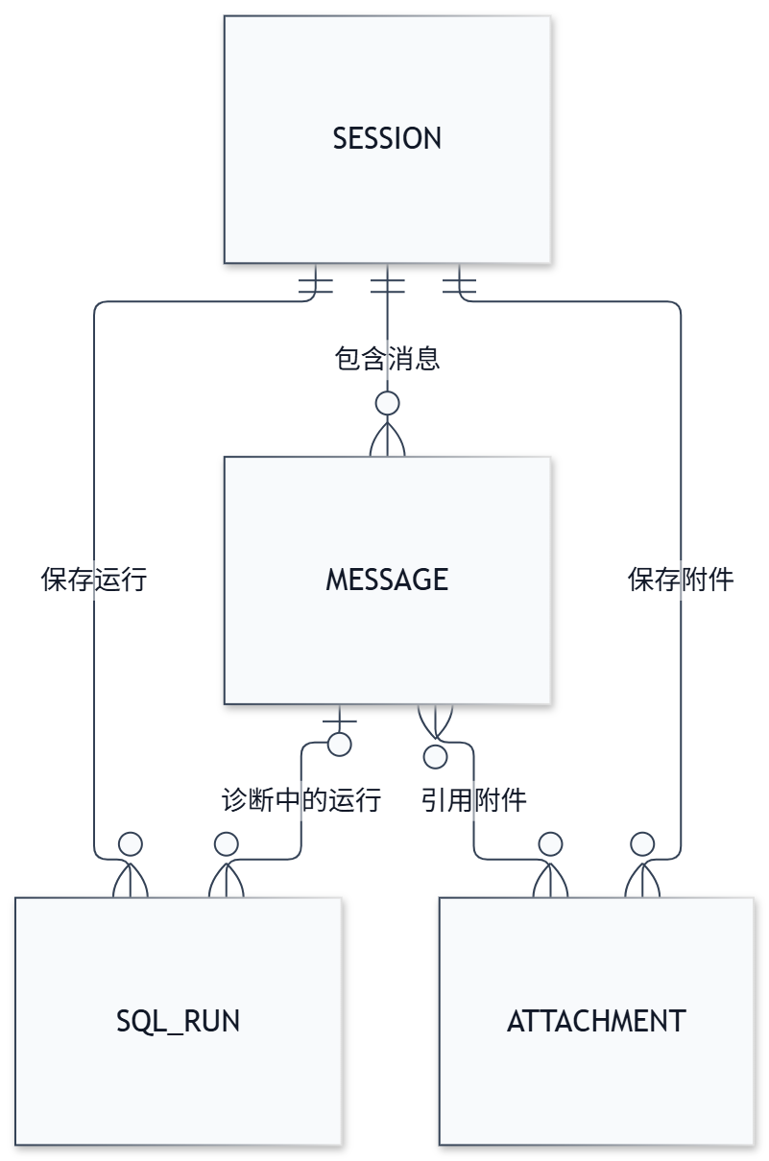
图1 QueryPilot会话数据ER图
图中的连线表示各类数据之间的逻辑关联。IndexedDB不会自动维护这些关联，因此系统在保存、导入和删除数据时，会根据会话标识找到并处理相关记录。

4逻辑结构设计
本章列出四个对象仓保存的主要字段，包括字段名称、数据类型、填写要求和具体用途。数据怎样保存、读取和删除，会在后续章节中继续说明。时间字段统一保存为包含时区信息的ISO 8601字符串；某个字段明确没有内容时记为null；列表类字段暂时没有内容时保存为空数组。

4.1 sessions对象仓
sessions对象仓保存历史列表需要显示的信息，也保存用户当前正在编辑的工作区状态。用户修改题目背景、切换数据集或继续编辑SQL时，这条会话记录会随之更新。
字段 | 类型 | 约束 | 说明
id | string | 主键 | 会话唯一标识，同时作为对象仓keyPath。
title | string | 非空 | 会话标题，可由题目背景生成并允许用户修改。
datasetId | string | 非空 | 当前选用的内置数据集标识。
sqlDraft | string | 非空 | 当前正在编辑的SQL，可为空字符串。
objective | string | 非空 | 题目背景或查询目标。
attachmentIds | string[] | 非空 | 当前草稿引用的同会话附件id。
createdAt | string | 非空 | 会话创建时间。
updatedAt | string | 索引 | 最近编辑或追加消息的时间，用于历史排序。

4.2 messages对象仓
messages对象仓按照sequence还原一段完整的对话。用户消息保存提交内容和当时的输入快照，助手消息保存回答正文、工具调用摘要和结构化诊断结果。
字段 | 类型 | 约束 | 说明
id | string | 主键 | 消息唯一标识。
sessionId | string | 索引 | 所属会话id。
sequence | number | 会话内唯一 | 从1递增的消息顺序。
role | string | 枚举 | user或assistant。
content | string | 非空 | 消息正文；生成中可暂时为空字符串。
attachmentIds | string[] | 非空 | 本条消息引用的同会话附件。
inputSnapshot | object|null | 可空 | 提交时的数据集、SQL、目标和附件快照。
toolCalls | object[] | 非空 | 工具名、状态、输入输出摘要和错误。
diagnosis | object|null | 可空 | 问题原因、证据、建议、知识引用和验证结果。
status | string | 枚举 | pending、streaming、completed、failed或cancelled。
createdAt | string | 非空 | 消息创建时间。

4.3 sqlRuns对象仓
sqlRuns对象仓保存实际执行过的SQL和相应的结果摘要。每条记录会固定保存执行时使用的数据集和SQL，结果部分记录列信息、总行数、少量结果样例、是否截断、错误信息和执行耗时。
字段 | 类型 | 约束 | 说明
id | string | 主键 | 运行记录唯一标识。
sessionId | string | 索引 | 所属会话id。
messageId | string|null | 索引，可空 | 关联助手消息；手动运行时为空。
datasetId | string | 非空 | 执行时使用的数据集标识。
sql | string | 非空 | 本次实际执行的SQL。
status | string | 枚举 | success、empty、syntax_error、timeout、rejected或failed。
resultSummary | object|null | 可空 | 列、行数、有限样例和截断标志。
error | string|null | 可空 | 标准化错误信息。
elapsedMs | number|null | 可空 | 执行耗时，单位为毫秒。
createdAt | string | 非空 | 运行记录创建时间。

4.4 attachments对象仓
attachments对象仓保存附件的文件名、类型、大小、创建时间和二进制内容。每个附件归属于一个会话，既可以被当前草稿引用，也可以在同一会话的多条消息中重复使用。
字段 | 类型 | 约束 | 说明
id | string | 主键 | 附件唯一标识。
sessionId | string | 索引 | 所属会话id。
name | string | 非空 | 原始文件名。
mimeType | string | 非空 | 文件媒体类型。
size | number | 非空 | 文件字节数，用于容量提示和导入校验。
content | Blob | 非空 | 文件二进制内容。
createdAt | string | 非空 | 附件创建时间。

5物理存储设计

5.1对象仓与索引
四个对象仓都把id设为keyPath，也就是每条记录的主键字段。在此基础上，系统再根据实际的读取方式，为sessionId、updatedAt等字段建立索引。读取历史列表、恢复某个会话或查找相关运行记录时，可以通过这些索引直接找到需要的数据。
对象仓 | 索引 | 键路径 | 用途
sessions | byUpdatedAt | updatedAt | 按最近更新时间排列历史会话。
messages | bySession | sessionId | 读取或删除某个会话的全部消息。
messages | bySessionSequence | [sessionId, sequence] | 按照消息序号恢复一个会话的对话内容。
sqlRuns | bySession | sessionId | 读取某个会话的全部运行记录。
sqlRuns | byMessage | messageId | 从助手消息定位相关执行证据。
sqlRuns | bySessionCreatedAt | [sessionId, createdAt] | 按时间恢复执行轨迹。
attachments | bySession | sessionId | 读取或删除某个会话的全部附件。

5.2事务设计
创建会话时，Session和初始附件会在同一事务中写入。用户追加一轮对话时，新消息和会话的更新时间会一起更新。Agent生成回答的过程中，系统会分批保存已经生成的内容、工具调用摘要和SQL运行记录；生成结束后，助手消息会标记为completed、failed或cancelled。
删除会话时，数据访问层会通过sessionId索引找到messages、sqlRuns和attachments中属于该会话的记录，再与Session一起删除。IndexedDB本身不会自动级联删除，所以会话删除操作由数据访问层统一完成。

5.3历史恢复与数据加载
历史列表只读取sessions中的会话摘要，并按照updatedAt从新到旧排列。用户打开某个会话后，系统再根据sessionId读取相关消息，并按照sequence还原对话顺序。附件Blob和较大的结果样例会在用户查看时再加载，这样工作台可以先显示会话文字，再补充体积较大的内容。

5.4导入导出与版本迁移
导出文件会记录格式版本、导出时间、会话、消息、运行记录和附件。附件Blob在导出时转换为Base64，同时保留MIME类型和文件大小。用户导入历史文件时，系统先读取版本和字段，再检查各条记录之间的引用关系和附件大小，随后在一个事务中写入全部数据。
数据库首次创建或版本号提高时，浏览器会触发onupgradeneeded事件。系统会根据新旧版本依次创建对象仓、补充索引或调整数据结构。升级过程中原有记录会继续保留；如果升级没有完成，用户可以重新打开应用，或者先导出已有历史再进行处理。

6数据安全与异常处理

6.1本地数据与隐私
IndexedDB受浏览器同源策略保护，其他网站不能直接读取其中的数据。不过，在共享设备上，或者浏览器安装了高权限扩展时，本地历史仍有可能被其他使用者访问。因此，会话历史只保存恢复学习过程所需的内容，模型密钥则与这些历史记录分开管理。

6.2数据完整性
系统保存数据时，会先确认每条子记录属于哪个会话。消息、运行记录和附件中的sessionId要能找到对应会话；运行记录的messageId如果有值，就指向同一会话中的助手消息；消息引用的附件也来自同一会话。消息的sequence在会话内按照产生顺序递增。导入历史文件时，系统会先完成这些检查，再一次性写入全部数据；如果其中一项不符合要求，本次导入不会写入数据库。

6.3 SQL与附件安全
本地数据库保存SQL文本和执行摘要，真正的SQL会交给后端沙箱运行。只读限制、语法检查、超时和资源限制都在沙箱中处理。用户查看附件时，系统会根据MIME类型选择对应的预览方式；预览结束后，临时生成的对象URL会被释放。

6.4异常恢复
1. 对于写入失败的场景，系统会保留编辑器里尚未保存的SQL和题目背景，并在页面中提示用户重新保存。
2. 对于流式诊断中断的场景，助手消息会标记为failed或cancelled。中断前已经生成的回答片段、工具调用摘要和SQL运行记录仍然保留在当前会话中，用户重新打开会话后可以继续查看。
3. 对于浏览器存储空间接近上限的场景，系统会提示当前容量状态，并建议用户删除不再需要的附件，或者先导出历史记录。
4. 对于导入过程中出现错误的场景，本次导入不会写入部分数据。用户可以根据提示修正文件，然后重新导入。

7数据库测试与验收
1. 对于新建并恢复会话的场景，用户输入题目背景并开始对话，随后刷新页面。重新进入工作台后，系统会显示刚才创建的会话和首条消息，对话内容仍然按照原来的顺序排列。
2. 对于草稿与输入快照分离的场景，用户提交一轮诊断后继续修改SQL。会话中的当前草稿会随编辑内容更新，而上一轮消息保存的输入快照仍然保留提交时的数据集、SQL、查询目标和附件引用。
3. 对于保存工具调用记录的场景，用户完成一次包含SQL工具调用的诊断。诊断结束后，助手消息中会保留工具调用摘要，并且可以找到这次调用产生的SQL运行记录。
4. 对于中断后恢复的场景，用户在流式诊断过程中断开连接。重新打开会话后，助手消息会显示为失败或已取消，中断前已经完成的工具调用和SQL运行记录仍然可以查看。
5. 对于删除会话的场景，用户删除一个已经包含消息、运行记录和附件的会话。删除完成后，历史列表中不再显示这个会话，与它相关的消息、运行记录和附件也会一起删除。
6. 对于导出后重新导入的场景，用户先导出一份历史记录，再把这份文件导入到空数据库中。导入完成后，会话、消息、运行记录和附件会重新出现，原来的引用关系也会恢复。
7. 对于导入文件内容不完整的场景，用户导入缺少必要字段或包含跨会话引用的文件。系统会说明文件中存在的问题，本次导入不会向数据库写入部分记录。
8. 对于数据库版本升级的场景，用户使用保存过旧版数据的浏览器打开新版应用。升级完成后，原有会话仍然可以打开，新版本新增的对象仓和索引也可以正常使用。

